自贡市第四人民医院报价一览表
致：自贡市第四人民医院
供应商 (加盖公章)： 报价人签名（联系方式）：
我单位报价根据贵单位提供的要求， 我方对项目的具体需求及工作内容进行了详细研究，并结合实际情况，特此提供以下报价说明：
我方承诺在满足项目需求文件的前提下提供服务，并确保按照贵方要求高质量完成项目的各项工作。
我方将严格按照贵方的需求文件及合同约定履行责任，保证服务质量和工作进度，确保项目的顺利实施和及时交付。

自贡市第四人民报价一览表
序号 | 采购标的名称 | 技术参数 | 计量单位 | 数量 | 生产  厂家 | 品牌 | 规格  型号 | 单价(元) | 小计(元)
1 | XPE加厚拼接垫 | 60厘米X60厘米X2.5厘米厚，米白色198片，灰色86片  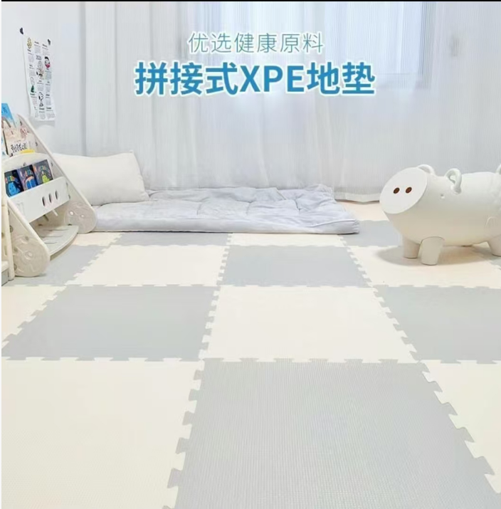 |  | 284
总计金额：小写XXX元；大写：XXX元整
注：本报价为含税包干价，包含但不限于人员劳动力成本、货物制造、运输、保险、包装、安装、关税等为高质量完成本项目所需投入的一切费用，采购人不再另行支付其他费用。
付款方式为：货到验收合格提供完整资料（发票、送货单、报价单）并完成入库，按照医院内控制度，60天内支付全款，贵司可提出建议。

法定代表人或授权代表 (签字)：

日期： 年 月 日

备注：报价大写与小写如不一致，均以大写为准。

